DOCUMENT ELEVE n°1

- Justifier à l’aide du tableau de caractères la parenté entre le Gorille, le Chat sauvage et l’Homme.

Tableau de caractères des vertébrés étudiés
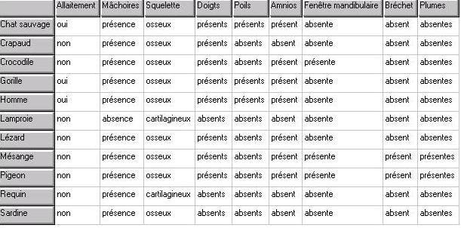

- Entourer sur l’arbre d’évolution ces trois espèces ainsi que l’espèce antérieure dont elles sont issues.

Arbre d’évolution des vertébrés
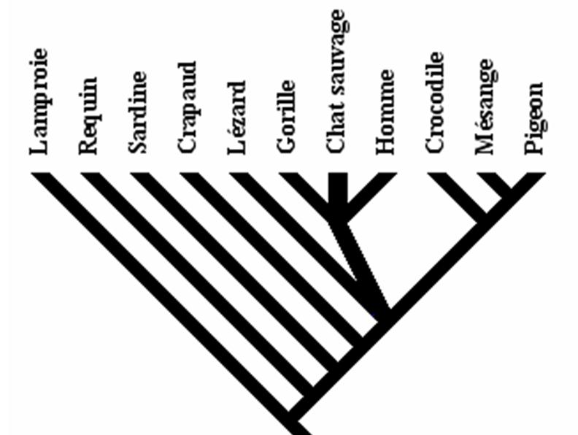

source : logiciel Phylogène

- Entourer sur l’arbre d’évolution tous les autres lots d’espèces apparentées.
DOCUMENT ELEVE n°2

Arbre d’évolution des vertébrés
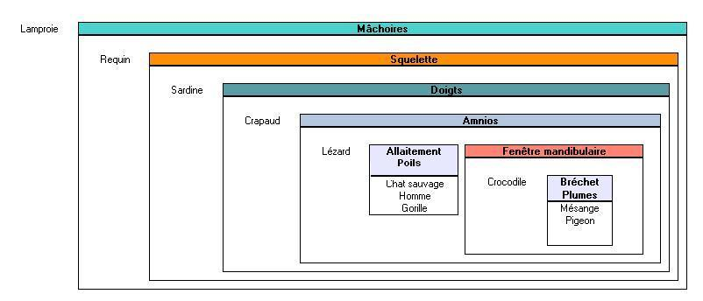
source : logiciel Phylogène
Groupes emboîtés obtenus à partir de la collection « vertébrés collège »

